Общая характеристика типа Моллюски
Моллюски — крупный по числу видов (130 тыс.) тип животных. Обитают они преимущественно в морях (мидии, устрицы, кальмары, осьминоги), пресных водоемах (беззубки, прудовики, живородки), реже — во влажной наземной среде (виноградная улитка, слизни). Размеры тела взрослых моллюсков разных видов значительно различаются — от нескольких миллиметров до 20 м. Большинство из них — малоподвижные животные, некоторые ведут прикрепленный образ жизни (мидии, устрицы), и только головоногие моллюски способны быстро передвигаться реактивным способом.
Основные характерные черты строения моллюсков следующие:
- Тело лишено сегментации, имеет двустороннюю симметрию (двустворчатые и головоногие) или асимметричное (брюхоногие). Отделы тела: голова с расположенными на ней глазами и 1-2 парами щупалец, туловище, в котором расположено большинство внутренних органов, и нога — мускулистая брюшная часть тела, служащая для передвижения. У двустворчатых моллюсков голова редуцирована. У головоногих моллюсков нога видоизменена в воронку (трубку) и щупальца.
- Тело моллюсков заключено в раковину, защищающую животное и дающую опору для прикрепления мышц. Наружный слой раковины роговой, средний (фарфоровый) и внутренний (перламутровый) — известковые. У брюхоногих моллюсков раковина цельная в виде колпачка или спирально завитой башенки. У двустворчатых она состоит из двух створок, соединенных эластичной связкой, зубцами «замка» и мускулами-замыкателями. Большинство головоногих моллюсков раковину утратили.
- Туловище моллюсков покрыто кожной складкой —мантией, эпителий которой выделяет вещество раковины. Между мантией и телом образуется мантийная полость, в которой располагаются жабры, некоторые органы чувств, анальное отверстие, отверстие выделительных органов.
- Полость тела вторичная (целом), однако сильно редуцированная и сохранившаяся лишь в виде околосердечной полости и полостей половых желез. Остальное пространство между внутренними органами заполнено рыхлой тканью —паренхимой.
- Пищеварительная система состоит из трех отделов: передней, средней и задней кишки. У брюхоногих моллюсков в глотке развит мускулистый язычок, покрытый роговой пластинкой с многочисленными зубчиками — терка (радула). Ею они активно захватывают и измельчают растительную и животную пищу. В глотку открываются протоки слюнных желез, а в желудок — проток особой пищеварительной железы —печени. Двустворчатые питаются пассивно, отфильтровывая через жабры пищевую взвесь (водоросли, бактерии, детрит), поступающую в мантийную полость с водой через вводной сифон.
- Кровеносная система незамкнутая и состоит из сердца и сосудов. Сердце имеет желудочек и 1 -2 (реже 4) предсердия. Помимо сосудов часть пути кровь проходит в щелевидных полостях между органами.
- Органы дыхания у водных моллюсков — жабры, у наземных —легкое, представляющее собой участок мантийной полости. В стенке легкого имеется густая сеть кровеносных сосудов, через которые осуществляется газообмен.
- Выделительная система представлена 1-2 почками. Они являются видоизмененными метанефридиями. Воронка почки открывается в околосердечную сумку, а выделительное отверстие — в мантийную полость.
- Нервная система разбросанно-узлового типа: пять пар крупных ганглиев расположены в жизненно важных органах (голове, ноге, мантии, органах дыхания и внутренностном мешке) и соединены между собой нервными стволами. Из органов чувств наиболее развиты органы химического чувства, осязания, равновесия, а у подвижных хищников — зрения.
- Размножение происходит половым способом. Большинство моллюсков — раздельнополые животные, реже — гермафродиты (легочные брюхоногие моллюски). У раздельнополых моллюсков оплодотворение наружное, у гермафродитных — внутреннее, перекрестное. У пресноводных и наземных легочных, а также головоногих моллюсков развитие прямое, у морских двустворчатых и брюхоногих моллюсков — с неполным метаморфозом, т. е. с планктонной личиночной стадией (парусник), способствующей их расселению.

Тип Моллюски:
- Класс Брюхоногие моллюски
- Класс Двустворчатые моллюски
- Класс Головоногие Моллюски

Особенности двустворчатых моллюсков
Наиболее распространенный двустворчатый моллюск в пресных водоемах страны — беззубка. Тело беззубки, состоящее из туловища и ноги, покрыто мантией, свешивающейся с боков в виде двух складок.
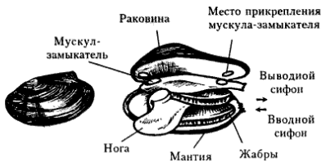
Между складками и телом имеется полость, в которой находятся жабры и нога. Головы у беззубки нет. На заднем конце тела обе складки мантии прижимаются друг к другу, образуя два сифона (трубки): нижний (вводный) и верхний (выводной). Через нижний сифон вода поступает в мантийную полость и омывает жабры, чем обеспечивается дыхание. С водой приносятся различные простейшие одноклеточные водоросли, остатки отмерших растений (фильтратор). Отфильтрованные пищевые частицы через рот попадают в желудок и кишечник, где подвергаются действию ферментов. У беззубки хорошо развита печень, протоки которой впадают в желудок.
Створки раковины замыкаются мускулами-замыкателями, у беззубки из два. Створки раковины удерживает эластичная лента. У некоторых моллюсков на спинной стороне края створок образуют выросты – зубы. Это замок, скрепляющий створки. У беззубки таких выростов нет.

Внешнее строение брюхоногого моллюска:
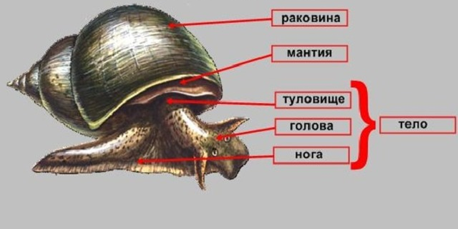

Внешнее строение головоногого моллюска:
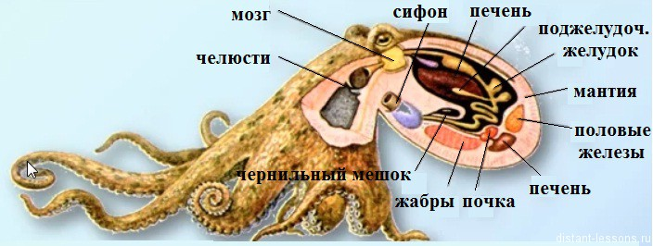
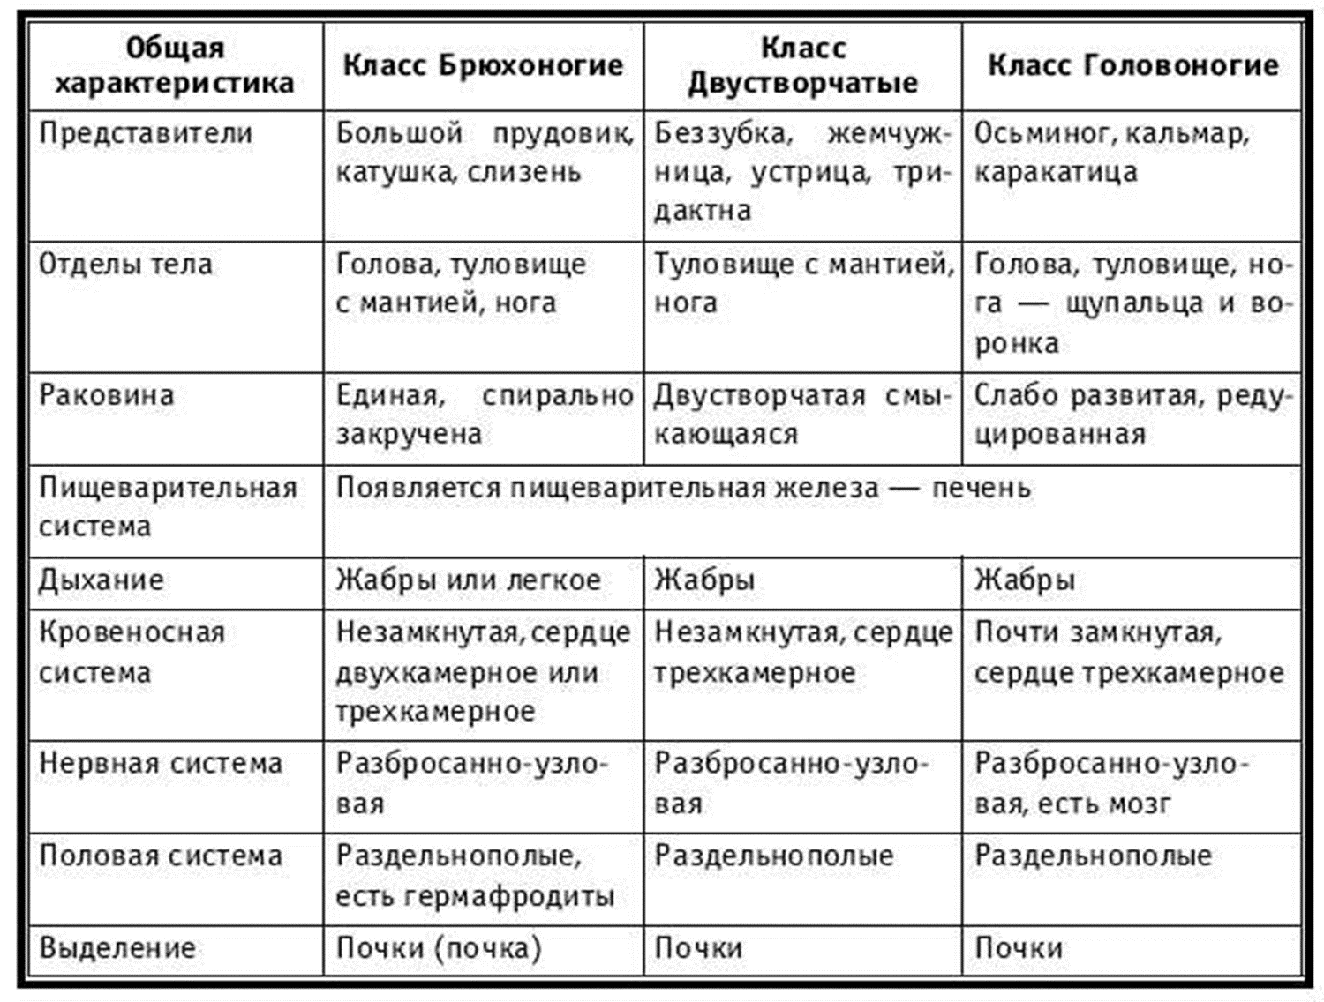
Особенности | Тело ассиметрично из-за спиральной раковины. Отделы тела: голова, туловище, нога. Во рту – тёрка (радула) | Нет головы. | Нога видоизменена в воронку (трубку) и щупальца. Роговые челюсти. Чернильный мешок, открывающийся в кишечник. Есть мозг, глаза сложно устроены.

